**Circuito Thévenin**

Jesus Alberto Beato Pimentel

Energía Renovable

ITLA

La Caleta, Santo Domingo

20231283@itla.edu.do

Resumen— Esta asignación esta desarrollada de manera visual y práctica, consiste en determinar el voltaje de Thévenin, la resistencia de Thévenin y por último la potencia del circuito determinando la tercera resistencia como carga. Para el circuito de esta asignacion se necesitan 5 resistencias de diferentes valores, dos fuentes de voltajes diferentes y debe simularse en los simuladores establecidos Tinkercad y Multisim.

*Abstract*— This assignment is developed in a visual and practical way, it consists of determining the Thevenin voltage, the Thévenin resistance and finally the power of the circuit by determining the third resistance as a load. For the circuit of this assignment, 5 resistors of different values, two different voltage sources are needed, and it must be simulated in the established simulators Tinkercad and Multisim.

Keywords— Voltajes, Fuente, corriente, Resistencia, malla, nodo, entre otros.

1. INTRODUCCIÓN

A continuación, vamos a desarrollar el circuito que establece la asignacion que está comprendido de 5 resistencias de valores diferentes menores de 3K y dos fuentes de voltaje diferente. Este circuito se detallará paso a paso los requerimientos exigidos de la asignacion y se comprobararan los resustados de manera física y virtual con programas de simulación como Multisim y tinkercad.

1. MARCO TEORICO
2. Teorema de Thévenin

En la teoría de circuitos eléctricos, el teorema de Thévenin establece que si una parte de un circuito eléctrico lineal está comprendida entre dos terminales A y B, esta parte en cuestión puede sustituirse por un circuito equivalente que esté constituido únicamente por un generador de tensión en serie con una resistencia, de forma que al conectar un elemento entre los dos terminales A y B, la tensión que queda en él y la intensidad que circula son las mismas tanto en el circuito real como en el equivalente. El teorema de Thévenin fue enunciado por primera vez por el científico alemán Hermann von Helmholtz en el año 1853,1​pero fue redescubierto en 1883 por el ingeniero de telégrafos francés Léon Charles Thévenin (1857–1926), de quien toma su nombre.2​3​ El teorema de Thévenin es el dual del teorema de Norton.

1. Componentes utilizados:
2. Project Board
3. 2 Fuentes de voltaje una de 12V y una 3V
4. Jumpers
5. 5 resistencias de diferentes ohmios menores de 3K

Programas de simulación utilizados:

1. Tinkercad

2. Multisim

* Esquema del circuito establecido por la asignacion:

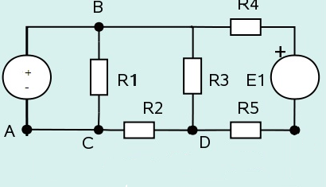

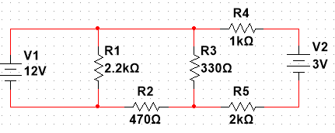

Fig. 1 Diagrama del circuito en multisim.

Para resolver el circuito buscaremos cual la resistencia Thévenin, como R3. Para comenzar a desarrollar nuestro circuito, primero vamos a desconcertar nuestras fuentes de voltaje del circuito, para obtener la resistencia equivalente sumando las resistencias que están en serie o en paralelo. ¡Calculemos!

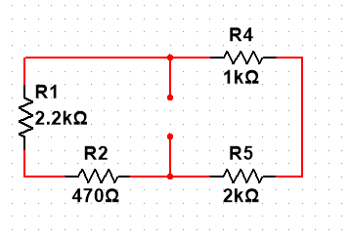

***Fig. Diagrama del circuito sin las fuentes de voltaje y sin la resistencia de carga R3***

Ahora procederemos a sumar nuestras resistencias tanto la que están en serie como la que están en paralelo.

Al observar el circuito notamos que tenemos en serie las siguientes resistencias y al resultado de estas la llamaremos “B1”

R1 + R2 = B1

2200Ω + 470Ω

B1= 2670 Ω

En paralelo tenemos las siguientes resistencias y al resultado de esta la llamaremos “B2”:

R4 + R5 = B2

1000Ω + 2000Ω

B2= 3000Ω

Entonces nos quedan en paralelo lo siguiente y con la operación calculada nos dará la resistencia de Thévenin “RTh”. ¡Calculemos!

RTh = B1 || B2

RTh =

RTh = 1413Ω

Fig., Medición de Rth en multisim.

Fig. medición de Rth en el circuito en físico.

Una vez obtenido Rth podemos calcular lo que lo que nos establece la asignación buscar el voltaje de en nuestra resistencia de carga que en este caso es R3, en este caso obtendremos el voltaje de Thévenin “Vth”, por de método de malla. ¡Calculemos!

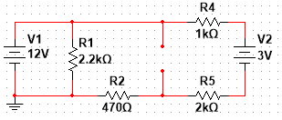

Fig. Diagrama sin la R3 para encontrar el Vth.

Primero vamos a establecer nuestras ecuaciones de mallas:

1. R1 (Ia – Ib) = V1
2. R1 (Ib – Ia) + R4 (Ib) + R5 (Ib) + R2(Ib) = -V2

Ahora vamos a sustituir valores en nuestra formula y a resolverla:

1. R1 (Ia – Ib) = V1

2200 Ia – 2200 Ib = 12

1. R1 (Ib – Ia) +R4 (Ib) + R5 (Ib) + R2(Ib) = -V2

2200 Ib – 2200 Ia + 1000 Ib + 2000 Ib + 470 Ib = -3

5670 Ib – 2200Ia = -3

Una vez sustituido los valores y simplificando nuestras ecuaciones nos queda a la siguiente ecuación:

$$\left[ \begin{matrix} 2200 & -2200 \\ -2200 & 3670\end{matrix} \begin{matrix}12 \\ -3 \end{matrix}\right]$$

Después de establecer nuestra matriz podemos la solucionamos mediante el método de Gaus Jordan para obtener la corriente en nuestra malla.

Ia = 0.0080482 A (8.04mA)

Ib = 0.0025936 A (2.59mA)

Fig. simulación de la corriente de la malla Ia

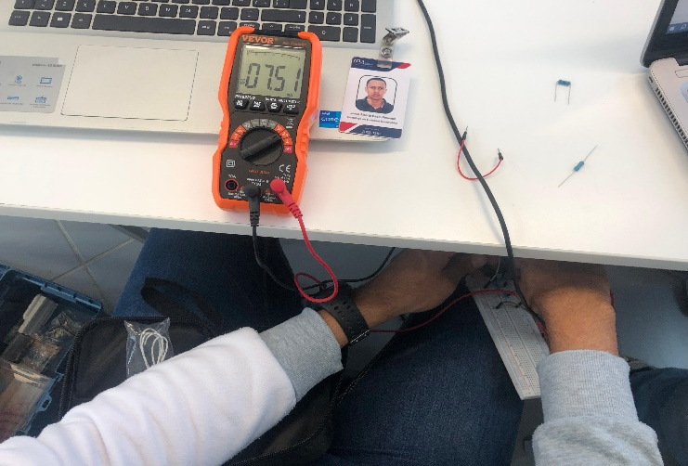

Fig., medición de la corriente de la malla Ia en el circuito en físico.

Fig. Medición de la corriente de la malla Ib

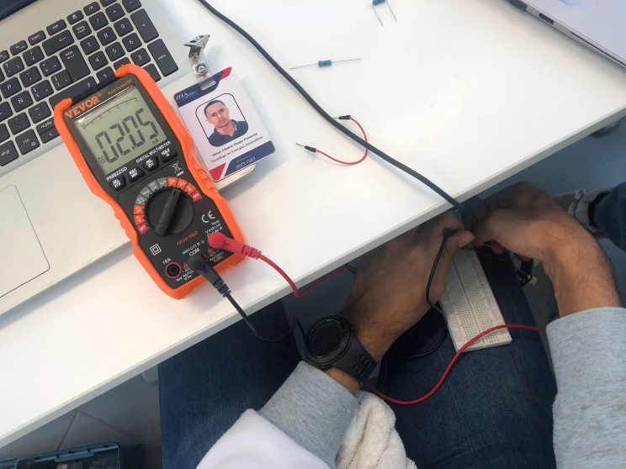

Fig. Corriente de la malla Ib en el circuito en físico.

Una vez calculada la corriente de las mallas podemos calcular el voltaje de nuestra R2, que la corriente que pasa por ella es la malla Ib. Calculemos su voltaje.

VR2 = 0.0025936 A x 470Ω

VR2 = 1.21V

Fig. Voltaje en R2

Ya obtenido el voltaje en R2 podemos calcular el Voltaje de Thévenin de nuestro circuito, restando el voltaje de nuestra V1 y el voltaje de VR5. Calculemos:

V1 – VR5 = Vth

Vth = 12V – 1.21V

Vth = 10.78V

Fig. Medición del voltaje de Thévenin Vth

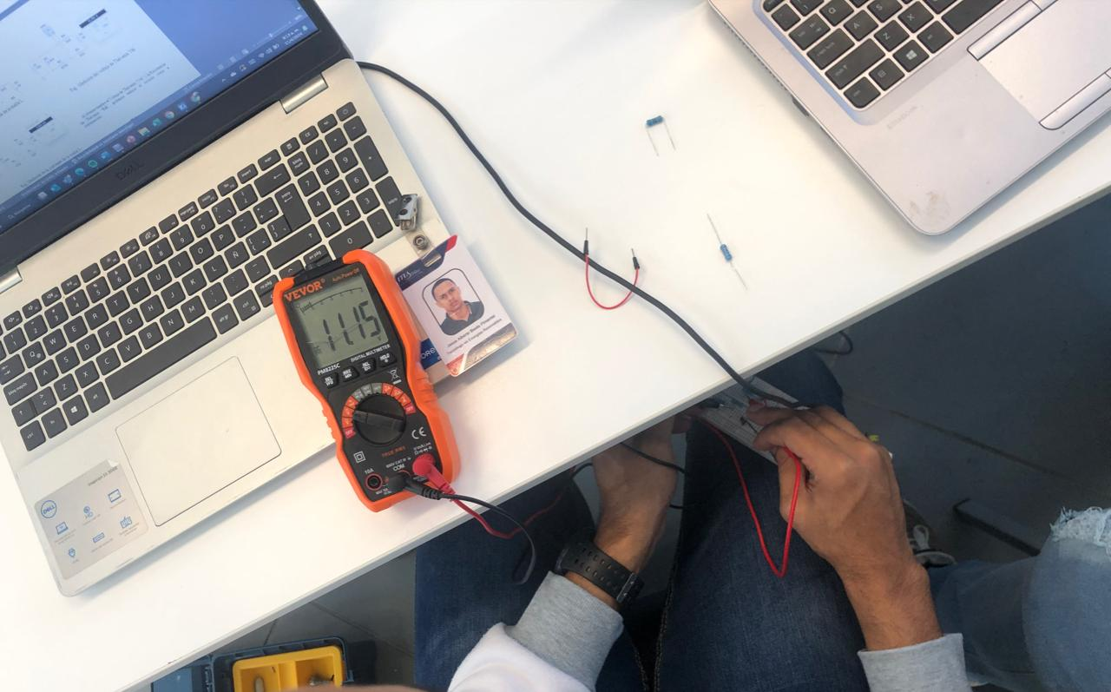

Fig. Medicion de Vth en circuito físico.

Al obtener nuestro el Voltaje de Thévenin “Vth” y la Resistencia de Thévenin “Rth”, podemos reducir el circuito como a continuación:

Fig. Diagrama de circuito reducido.

Al observa el diagrama podemos ver que podemos calcular la corriente que pasa por nuestro circuito reducido con la ley de ohm.

I = V/R

I = 10.71 / 1743

I = 0.00614458 A (6.14mA)

Fig. Medición de la corriente del circuito reducido.

Como ya sabemos calcular la potencia de en los circuitos, podemos calcularla:

P = I3 x R3

P = 0.00614458 x 330

P = 2.027W

|  |  |  |
| --- | --- | --- |
| Tabla comparativa entre Rth y Vth teórico como medido | | |
| Calculo | Teórico | Medido |
| Rth | 1413Ω | 1394 Ω |
| Vth | 10.78V | 11.1V |
| VR2 | 1.21 V | 0.95V |
| Malla Ia | 8.04mA | 7.5mA |
| Malla Ib | 2.59mA | 2.05mA |

* Link del video explicativo del Circuito Thévenin.

https://youtu.be/c0luqndHNew?si=JOU6zu65IhFxKp1U

IV. CONCLUSION

La asignación implica la construcción y análisis detallado de un circuito eléctrico con dos fuentes de voltaje, utilizando ecuaciones para calcular la resistencia equivalente y el voltaje. El estudiante mejora su comprensión de los conceptos eléctricos al aplicar la ley de Ohm y al simular el circuito en programas de computadora. Se destaca la importancia de la aplicación práctica de la teoría, así como el uso de herramientas de simulación para comprender mejor el comportamiento de los componentes del circuito.

REFERENCIA

https://es.wikipedia.org/wiki/Teorema_de_Th%C3%A9venin

https://www.electricity-magnetism.org/es/que-es-el-teorema-de-thevenin/

https://www.tusclasesparticulares.com/blog/teorema-thevenin-herramienta-indispensable-analisis-circuito

https://ve.scielo.org/scielo.php?script=sci_arttext&pid=S1316-48212007000100005